

**Asignatura:**

**Investigación de operaciones I.**

**Guía Didáctica No. 4**

Sesión de clase: viernes 13 de septiembre 2024.

**Docente: Luis Alejandro Jerez Murillo, Ing.**

Coordinador Académico: Priscila González Meléndez

**INVESTIGACIÓN DE LAS OPERACIONES II.**

1. **Contenidos:**

**Unidad I: Programación lineal:**

Clase práctica

**ORIENTACIONES METODOLÓGICAS.**

**Clase práctica:** Método gráfico y Uso de POM QM.

Reunidos en grupo se les asignarán dos temas de la siguiente lista con los cuales deberá de proponer un caso de estudio de cada uno inspirado en el mundo de los negocios.

1. Inversiones
2. Mercadeo
3. Manufactura
4. Inventarios
5. Transporte
6. Cargas laborales
7. Presupuesto
8. Ventas

Cada problema debe de contener siguientes aspectos de cada uno:

1. Método gráfico:
   1. Dos variables de decisión
   2. Al menos 4 restricciones.
2. POM QM:
   1. Al menos 6 variables de decisión
   2. Al menos 6 restricciones (deberán de llevar todas las relaciones ≤, ≥, =)

**Evaluación de la actividad:**

* Esta actividad tiene un valor de 20 pts. que forman parte de la evaluación del I Corte. En la tabla anexa se detalla el valor de la asignación.

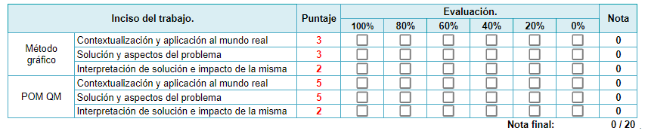

**Resumen de la actividad:**

|  |  |  |  |  |
| --- | --- | --- | --- | --- |
| **Actividad** | **Modalidad** | **Espacio de realización** | **Período de entrega** | **Puntaje** |
| ***Clase práctica:*** Programación lineal. | Grupal. | 2.5 horas. | Viernes 13 de septiembre de 1:00 – 3:50 pm | 20 pts. |